UNIVERSIDAD NACIONAL DE TRUJILLO
FACULTAD DE CIENCIAS FÍSICAS Y MATEMÁTICAS
INGENIERÍA INFORMÁTICA
INNOVACIÓN Y EMPRENDIMIENTO
GUÍA DE PRÁCTICA N.° 06
Seccion_Manana · Design Thinking y fase 1: Empatizar
Sesión | 6
Duración | 2 horas cronológicas de práctica
Modalidad | Trabajo grupal con evidencia individual mínima
Producto evaluable | Mapa de empatía + usuario/persona inicial + guion de entrevista
Instrumento | Rúbrica analítica + lista de cotejo

1. Objetivos de la práctica
- Identificar un usuario objetivo real para el proyecto emprendedor.
- Aplicar entrevista y observación como herramientas de empatía.
- Construir un mapa de empatía basado en evidencia y no en suposiciones.
2. Fundamento
La fase Empatizar permite comprender necesidades, dolores, expectativas y contexto de los usuarios antes de proponer una solución informática. En esta práctica el equipo transforma una idea inicial en evidencias de usuario.
3. Materiales
- Laptop o cuaderno de trabajo.
- Formato de mapa de empatía.
- Plantilla de persona.
- Teléfono para registrar notas o audio, con consentimiento.
- Acceso a Canva/Figma/PowerPoint/Google Docs si el equipo desea digitalizar la evidencia.
4. Metodología y actividades
Tiempo | Actividad | Indicaciones | Evidencia
10 min | Organización | Confirmar equipos, problema preliminar y usuario objetivo. | Equipo y usuario definidos.
20 min | Guion de entrevista | Redactar 6 preguntas abiertas y eliminar preguntas sesgadas. | Guion validado por el equipo.
35 min | Entrevista/observación | Aplicar al menos 2 entrevistas rápidas o simuladas con usuarios cercanos. | Notas de campo.
30 min | Mapa de empatía | Completar mapa: piensa/siente, ve, escucha, dice/hace, dolores y ganancias. | Mapa de empatía.
15 min | Persona inicial | Construir arquetipo de usuario con objetivos, frustraciones y contexto. | Persona inicial.
10 min | Cierre | Socializar un hallazgo clave y un supuesto a validar. | Hallazgo + supuesto crítico.

5. Entregable
- Mapa de empatía del usuario objetivo.
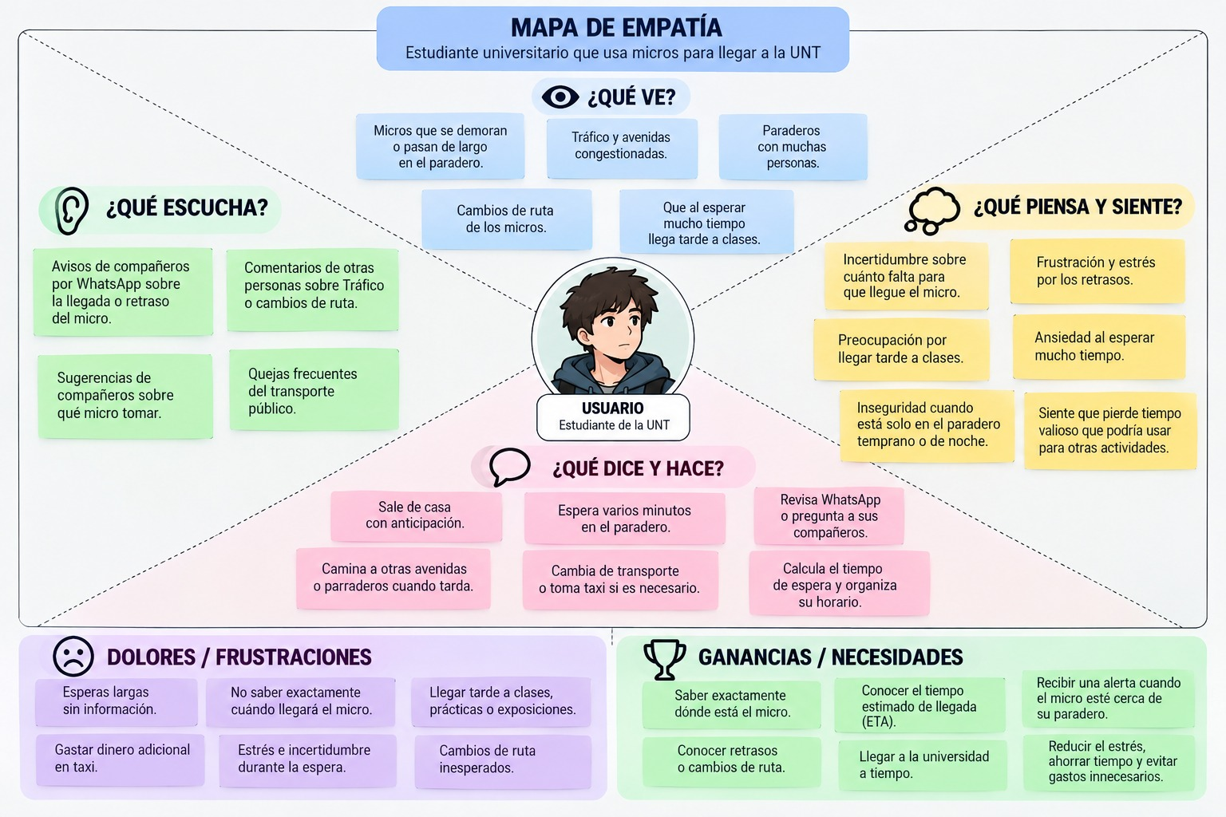

- Persona inicial del usuario.

Usuario:
Un estudiante universitario que utiliza el transporte público para llegar a la universidad.
Contexto:
Estudiante que se moviliza principalmente en micro para asistir a sus clases. Debido a los retrasos,
tráfico y cambios de ruta, suele salir con anticipación para evitar llegar tarde.
Objetivos:
-Llegar a sus clases a tiempo.
-Administrar bien su tiempo.
-Conocer la duración de su viaje.
-Evitar cualquier costo extra de contratar taxis.
Frustraciones:
-Esperar mucho tiempo por el autobús.
-No saber la hora de llegada del autobús.
-Enfrentarse a retrasos y cambios de rutas.
-Llegar tarde a clase.
-Tener que gastar dinero extra para contratar un taxi.
Características:
-Es un estudiante universitario.
-Suele utilizar el transporte público.
-Le importa cumplir con sus horarios.
-Utiliza su celular y WhatsApp para comunicarse.
- Guión de entrevista usado.

 | ¿Cuándo fue la última vez que tuviste un problema o retraso al esperar tu micro para ir a la UNT? ¿Qué sucedió? | ¿Cómo calculas actualmente a qué hora debes salir de tu casa para tomar el micro? | ¿Qué sientes cuando estás en el paradero y no sabes si el micro ya pasó o cuánto demorará en venir? | ¿Qué acciones tomas cuando el micro tarda demasiado o se te pasa y tienes prisa por llegar a clase? | ¿De qué forma te afecta esta falta de horarios fijos en tu dinero, tiempo o nivel de estrés diario? | Si pudieras solucionar una sola cosa sobre tu viaje diario en micro a la universidad, ¿cuál sería?
 | El martes pasado tenía examen a las 8:00 am. Salí a las 7:20 am pensando que pasaría mi micro habitual, pero esperé 25 minutos y no venía nada. Me desesperé y tuve que tomar un taxi | Solo al cálculo. Salgo unos 40 minutos antes por si acaso, pero a veces pasa al toque y otras veces demora media hora | Mucha frustración y ansiedad. Estás mirando a cada rato la esquina sin saber si seguir esperando o gastar en otro transporte | Si veo que faltan 15 minutos para mi clase y no pasa, camino hasta la avenida principal a buscar otro transporte o llamo a un compañero para compartir taxi | Económicamente me destruye cuando tengo que pagar taxi por emergencia (8 a 10 soles), y en tiempo pierdo minutos valiosos de sueño o repaso | Saber exactamente a qué hora va a llegar el micro a mi paradero para salir de mi casa con el tiempo justo
 | Ayer salí de la universidad a las 6:00 pm. Había mucho tráfico y los micros venían llenos y no paraban. Esperé casi 40 minutos en la puerta de la UNT | Salgo súper temprano de mi casa, prefiero esperar 20 minutos en el paradero a arriesgarme a llegar tarde a las clases prácticas | Sensación de pérdida de tiempo. Siento que podría estar haciendo mis trabajos o almorzando en lugar de estar parada en la calle | Normalmente espero, pero si se hace muy tarde le aviso por WhatsApp a mi grupo que voy a llegar tarde a la exposición | Principalmente estrés y cansancio. Salir con el miedo diario de si alcanzarás o no el micro te agota mentalmente | Que haya una alerta en el celular que me avise cuando el micro esté a 5 minutos de mi paradero
 | El viernes salí corriendo de mi casa a las 6:50 am y justo vi cómo el micro doblaba la esquina. Tuve que esperar 20 minutos al siguiente y llegué con la puerta cerrada al aula | Cálculo empírico. Sé que pasan 'cada 10 minutos', pero en la práctica es muy variable según el tráfico | Incertidumbre total. No sabes si el carro viene cerca o si acaba de pasar uno y vas a tener que comerte 15 o 20 minutos parado | Me cambio de paradero a uno más transitado o me voy caminando unas cuadras mientras busco un colectivo | Me perjudica en el rendimiento académico porque llego tenso a las primeras horas de clase y a veces pierdo la asistencia | Ver en un mapa en tiempo real por dónde viene el micro que necesito tomar
 | Esta semana estuve parada en el paradero bajo la lluvia tenue de la mañana casi 30 minutos porque pasaron dos micros seguidos repletos que no recogieron pasajeros | Salgo con una hora de anticipación aunque viva relativamente cerca, solo por la inseguridad de los carros | Inseguridad y molestia, sobre todo temprano en la mañana o de noche cuando el paradero está solo | Termino tomando mototaxi o taxi si voy con alguien más de la facultad | Gasto más en transporte de lo que tengo presupuestado para la semana y pierdo tiempo de descanso | Que la app me diga el tiempo estimado de llegada (ETA) para no estar parada tanto tiempo en la calle exponiéndome
 | El lunes tuve que esperar más de media hora a mediodía para regresar a mi casa porque los micros cambiaron de ruta por un desvío y no sabía dónde estaban pasando | Pongo la alarma 45 minutos antes de mi hora de entrada para salir rápido | Impaciencia. Uno tiene el tiempo medido entre clases, trabajos y prácticas, y perder 25 minutos parados es un desperdicio | Camino hacia una avenida más grande donde pasen más líneas de transporte público | Afecta en la organización de mi día y me genera mucho estrés acumulado durante la semana | Poder consultar la ruta completa y saber si el carro está sufriendo algún retraso o cambio de camino
 | Ayer salí a las 1:00 pm de clases y estuve 20 minutos esperando la línea que me lleva directo. Pasó una pero iba tan llena que no abrió la puerta | Mido mi tiempo calculando que el trayecto demora 30 minutos, pero le sumo 15 minutos extras de pura espera en el paradero | Sensación de impotencia por no tener el control de tu propio tiempo | Tomo dos carros distintos para hacer trasbordo aunque me salga un poco más caro el pasaje | Afecta mi bolsillo por los pasajes dobles de emergencia y me quita tiempo para almorzar o estudiar antes de mi siguiente clase | Tener alertas notificándome el paso del micro para no depender del azar ni perder tiempo esperando en vano

- Lista de 3 hallazgos y 2 supuestos por validar.

6. Criterios de evaluación
Criterio | Logrado | En proceso | Debe mejorar
Evidencia de usuario | Incluye notas concretas y observaciones reales. | Incluye evidencia limitada o poco clara. | Predominan suposiciones sin evidencia.
Mapa de empatía | Completo, coherente y conectado al problema. | Completo parcialmente o con poca conexión. | Incompleto o genérico.
Persona | Específica y útil para diseñar. | Tiene datos básicos pero poca profundidad. | Usuario genérico sin contexto.
Trabajo en equipo | Roles claros y participación equilibrada. | Participación parcial. | No se evidencia colaboración.
7. Referencias mínimas para la práctica
- Stanford d.school. Design Thinking Bootleg.
- IDEO. Design Thinking for Educators.
- Nielsen Norman Group. Design Thinking 101.

